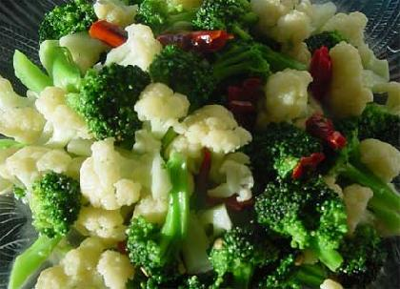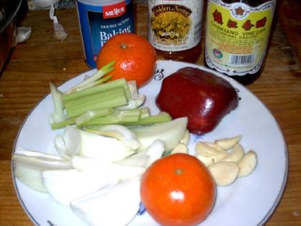
- 多吃菜花：
菜花是一种超级抗癌食品，多多益善。但西班牙研究表明，微波炉加热会破坏菜花中97%的抗癌物质
2、吃什么都不妨加点大蒜
大蒜内含有硫磺类化合物，会刺激人体免疫系统，预防癌症，并且还有限制肿瘤生长的潜力。可以将两瓣大蒜碾碎，再用两大汤匙橄榄油炒嫩，然后倒入罐中与切成块的西红柿混合，最后轻轻搅拌并加热，做个意大利面。大蒜的好处不必多说，西红柿里的番茄红素能让我们远离结肠癌、前列腺癌和膀胱癌，橄榄油则能有助吸收番茄红素，塞满纤维的意大利面能降低患结肠癌的风险。不仅如此，鲜美的味道会让你不能不说：味道好极了!
——类黄酮，所以应该蒸着吃，或像快餐那样生吃。
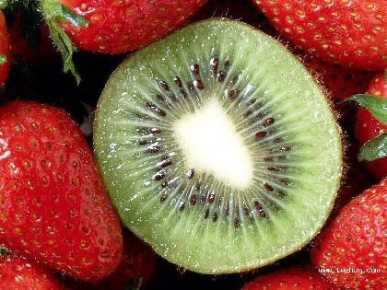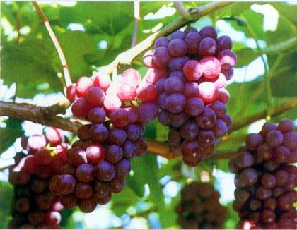
3、吃猕猴桃
猕猴桃是一种抗癌、抗氧化水果，富含维生素C、维生素E、叶黄素。
4、多吃吃葡萄
葡萄中富含白藜芦醇，但是请吃葡萄，而不要喝葡萄酒，因为葡萄酒可能增加患乳腺癌的风险。
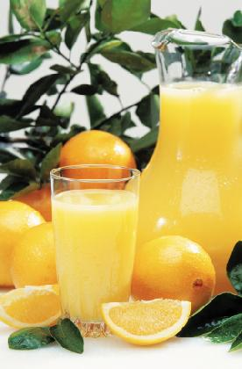
5、补充维生素
许多研究表明，理想的维生素和矿物质水平能够促进人体免疫系统，有助于预防各种各样的癌症。据澳大利亚研究员称，常吃柑橘类的制品可能将口腔癌、喉癌和胃癌的发病率减半。

6、每天晒15分钟太阳
这样可以通过自然的途径吸收足够体内所需的维生素D，预防各种癌症。
7、防肺癌——每周吃个哈密瓜
切开并储存在容器中放好，每天早上起来吃几块。哈密瓜富含类胡萝卜素，能大大降低患肺癌的风险。
8、防非霍奇金淋巴瘤——少吃高脂动物蛋白
研究发现，进食大多数动物蛋白的妇女患非霍奇金淋巴瘤的风险要高出70%，而那些以脂肪饮食为主的妇女患此病的概率要高出90%。所以，还是改吃低脂或无脂奶制品吧，用家禽和鱼代替牛肉或猪肉，用橄榄油代替黄油。

9、防胃癌——晚上喝杯啤酒
可以保护胃免受幽门螺旋杆菌的侵害，以防止胃溃疡甚至胃癌。但不能过量，否则不但起不到预防胃癌的作用，还会增加患口腔癌、喉癌、食道癌、肝癌和乳腺癌的风险。
10、防结肠癌——有机会就喝杯水
《新英格兰医学杂志》中一项研究表明，成年男子每天喝6杯(每杯240克)水，患膀胱癌的几率会减半。另一项研究则将妇女的饮水量与结肠癌联系了起来，妇女多喝水，可以降低45%患结肠癌的风险。
11、防肝肾的癌变——穿不需要干洗的衣服
许多干洗店仍然在使用一种叫做全氯乙烯的化学品，这种化学品会对肾功能或肝脏功能造成损害甚至癌变。如果必须干洗，请在穿前将它们从塑料袋里拿出来在宽敞的地方晒一晒。
12、防宫颈癌——性生活时使用安全套
否则女人感染人乳头状瘤病毒(HPV)的可能性很大，这种病毒会引起宫颈癌。如果丈夫对待感情不够忠诚的话，也会增加妻子患病的几率。
13、防乳腺癌——每天晚餐后散步30分钟
西雅图佛瑞德·哈钦森癌症研究中心的报告证实，适度的运动可以降低雌激素的水平，从而降低患乳腺癌的风险。另有研究指出，每周四小时的散步或者徒步旅行能将胰腺癌风险减半。

